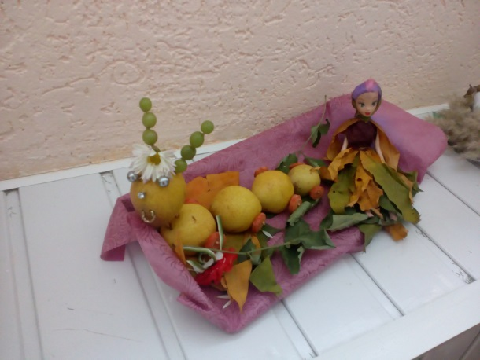ПРИЛОЖЕНИЕ №2

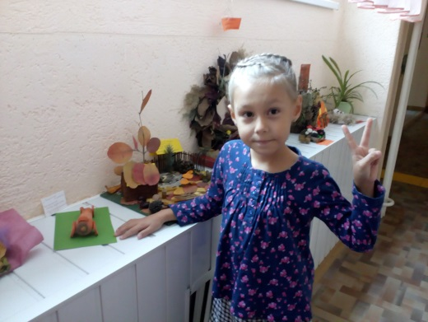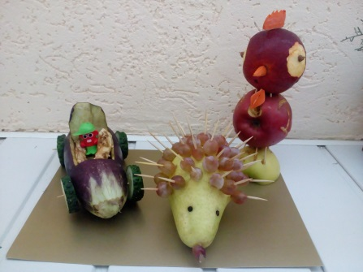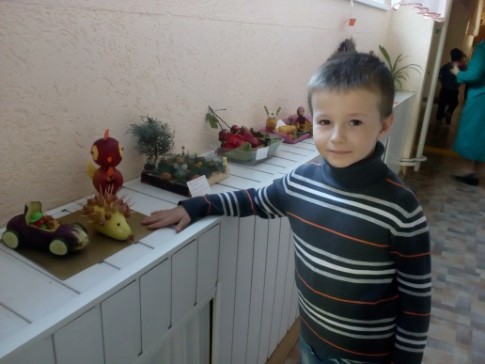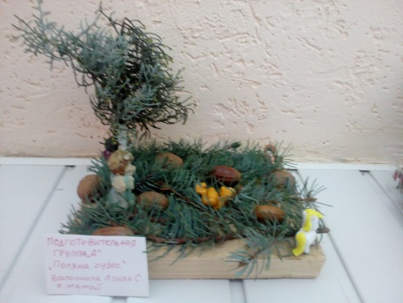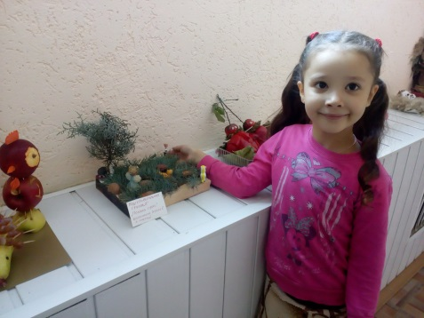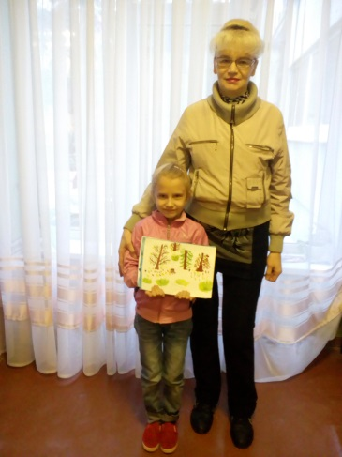

«Поляна чудес»

Выполнила:

Луиза С. с мамой

«Осенняя золушка»

Выполнила:

Арина Б. с мамой

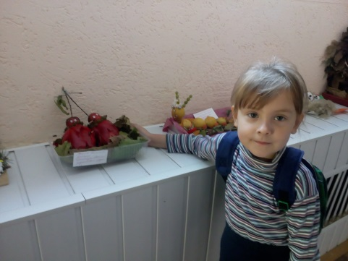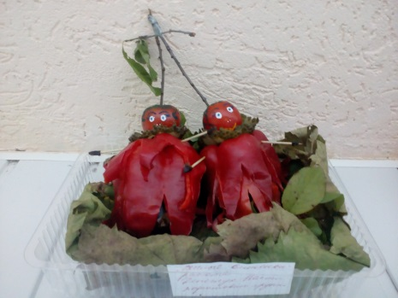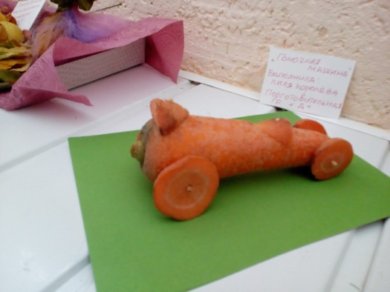

Совместное творчество детей и родителей «Дары Осени – Огородные фантазии ».

«Осенняя фантазия»

Выполнила:

Лера К. с мамой

«Гоночный автомобиль»

Выполнила:

Лиля К. с папой

«Графини Вишенки»

Выполнила:

Настя Д. с мамой и братом

«Сказочные персонажи»

Выполнил:

Кирилл Ж. с мамой